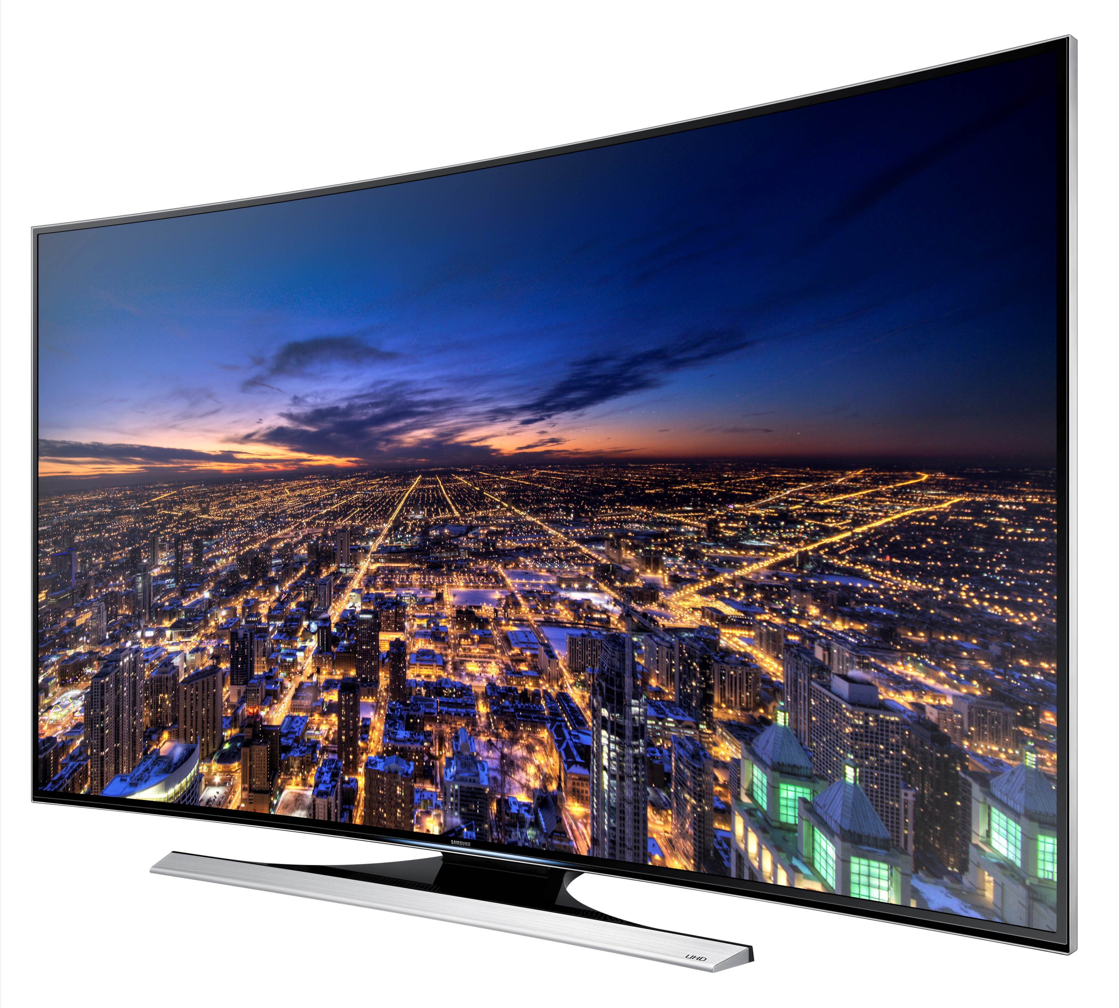

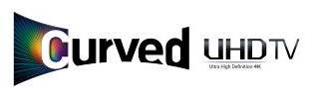
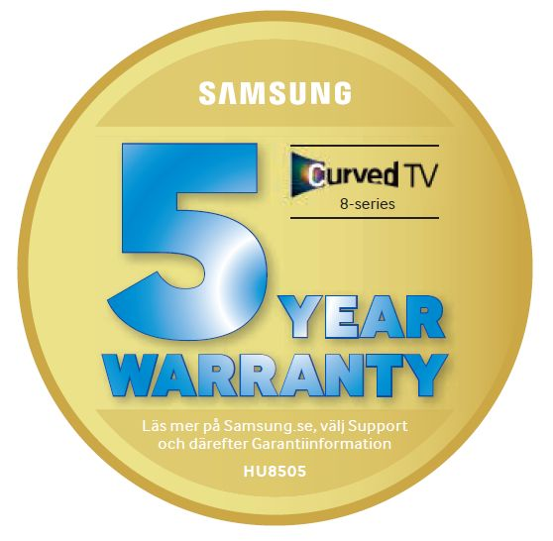

Samsung utvider tilbudet av UHD TV med ny modell
Alle buede modeller i 8-serien får fem års garanti i Norden

Oslo 4. juni 2014 – Samsung lanserte tidligere i år to buede TV-modeller, en med den ekstreme oppløsningen Ultra HD, og en i Full HD. Nå lanseres ytterligere en buet UHD-modell som heter HU8205 og som prestasjonsmessig ligger på samme nivå som den flate UHD-modellen HU7505.
UHD står for Ultra High Definition og har fire ganger så høy oppløsning som Full HD. Ved hjelp av Samsungs egen teknologi UHD Dimming får man en utrolig rikhet i detaljene og mer virkelighetsnære opplevelser, takket være nøye justering av farge, kontrast, og skarphet i hver del av bildet. I tillegg justeres bakgrunnslyset automatisk gjennom teknologien Precision Black. En Curved TV gir bedre lys- og kontrastopplevelser, og seeren får en følelse av å befinne seg midt i sentrum av begivenhetene. Kombinert med den balanserte, buede formen, gir UHD-teknologien en fengslende seeropplevelse med både bredde og dybde på en helt ny måte.
Fem års garanti
Til nå har Samsung lansert tre Curved-modeller i årets 8-serie – HU8505, HU8205 og H8005. Alle disse tre modellene dekkes nå av en ny garanti på fem år, i stedet for de to det tradisjonelt sett har vært.
– Vi vill helt enkelt understreke kvaliteten og varigheten på produktet. Dette gir en ekstra trygghet til de forbrukerne som velger en av våre toppmodeller. I tillegg kan du oppgradere HU8205 med Smart Evolution Kit i fremtiden, akkurat som alle andre UHD-modeller fra 2014, sier Knut-Eirik Rørnes, Teamleder for AV-produkter i Samsung Norge.
Den nye modellen HU8205 når norske butikker i midten av juni med anbefalt utsalgspris 38 000 kroner (65 tommer) og 25 000 kroner (55 tommer). Modellen kan veggmonteres.
FAKTA: Buet skjerm, Ultra HD 4K-oppløsning, Precision Black, 1000 CMR, fjernkontrollen Smart Control med kombinert touch- og bevegelsessensor, funksjonen Multi Link Screen for å se opp til fire skjermer samtidig, prosessoren QuadCore, starter på under to sekunder med Instant ON, siste versjonen av Smart Hub, HDMI 2.0, HDCP 2.2, Twin Tuner, samt klar for å oppdateres til eventuelt nye standarder via Smart Evolution.
PRESSEKONTAKT:
Er du interessert i pressemateriell og testprodukter fra Samsung?
Kontakt Hanne Kjærnes, PR-operatørene, hk@pr-o.no, 997 41 263/476 20 200
Følg Samsung på Mynewsdesk: www.mynewsdesk.com/no/pressroom/samsung

Om Samsung Electronics Co., Ltd.
Samsung Electronics Co Ltd, Korea er en global leder innen teknologi og skaper nye muligheter for mennesker over hele verden. Gjennom kontinuerlig innovasjon utvikler vi SMART-TV, smarte telefoner, tablets, PC-er, skrivere, kameraer, kjøkken- og hvitevarer, LTE-systemer, medisinsk utstyr, halvledere og LED-løsninger. Vi er 286 000 medarbeidere i 80 land med en omsetning på 216,7 milliarder dollar i 2013. For mer informasjon besøk www.samsung.no

